【5年】 離島体験 ①
6月7日（水）～6月9日（金）伊平屋島へ行ってきました。
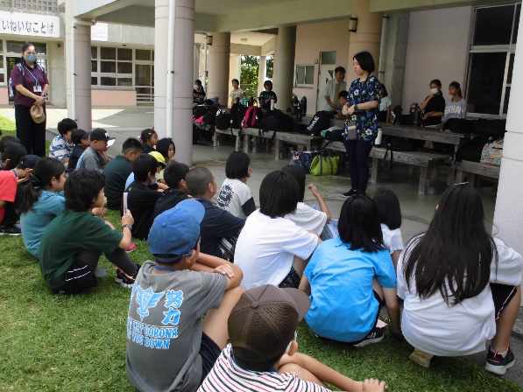
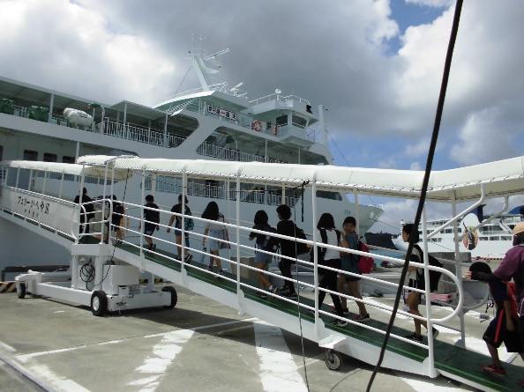

学校での出発式を済ませ 伊平屋島へ出発！
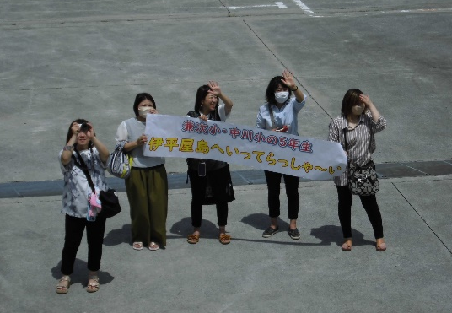
運天港でのお見送り
どうも
ありがとうございました。

船旅が初めての子も 船旅経験のある子も みんなワクワク
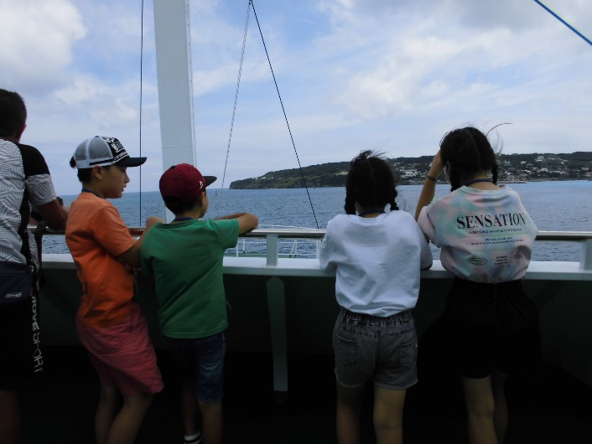
海は広いねえ。
気持ちいい！
向こうに見えるのは…
古宇利島だね。
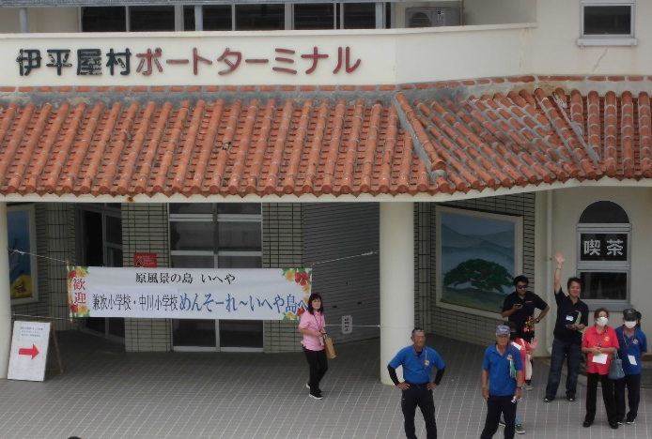
約１時間10分で 伊平屋島到着。
民泊先の皆様はじめ
島の方々が迎えてくれました。

